

**小一小一·未来可期**

• **DAILY LIFEmmexport1594010006013**

**//2023/2/10**

//阶段课程一《亲亲热热一家人》

”

** 01 来园情况 **

今天小朋友们都非常准时的来幼儿园啦！

1.**来园人数**：今日来园幼儿29人，全勤。

2.**来园情绪：**闹闹、柠檬、满满、小雨、淇淇、之之、糖糖、开开、露露、壮壮、俊逸、宣敏宇、任佳颖、果果、江锬锋等几位宝宝见到老师能主动打招呼，非常棒！其他小朋友能在老师的提醒下也能大胆打招呼哦！希望潼潼、越越打招呼的时候声音能响亮一些那就更棒啦！晴朗这两天进步很大，能按时来园不哭闹。二宝来园情绪不高，不过哄了一会就开心啦！

**3.来园自理**：宝宝们在老师的提醒下，基本知道来园应该做的事情，大部分孩子有主动做事的意识。

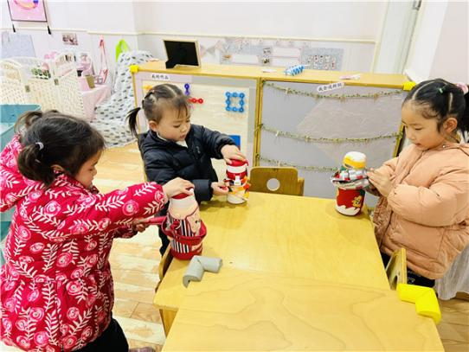 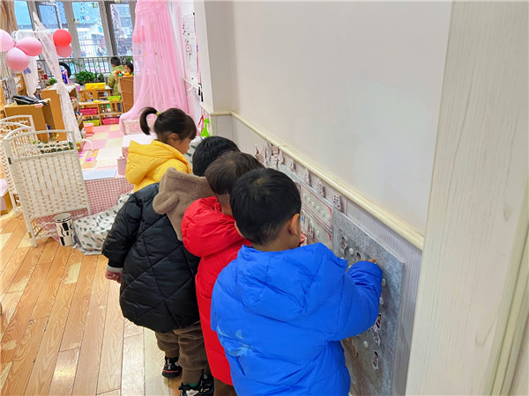

主动绕水杯 自主选区域

**mmexport1590938236088 02 区域活动mmexport1590938236088**

我们一起来玩区域游戏啦！

|  |  |  |
| --- | --- | --- |
| IMG_7282 | IMG_7299 | IMG_7284 |
| 萱萱和星星第一次玩转转盘。两个小朋友摆好动物卡片，轮流拨动中间的指针，指针指向哪个小动物，小朋友就在旁边的卡片上找对应的小动物，然后用小手拍子拍向它。这是比赛谁的眼光亮哦！  萱萱每次都能观察仔细，和星星的游戏中5:2胜利啦！ | 糖糖今天挑战了小刺猬的游戏。刚开始玩的是用叉子叉苹果，可是对他来说，太难了，苹果总是滚落，于是他换了一个游戏。在小刺猬背上插上小木棍。糖糖也用了新办法，扔一下骰子看到几个点，然后用手指着点在从盒子里拿出对应的小木块插好 | 今天晴朗和多多在娃娃家里玩烧菜的游戏。  多多虽然今天第一天上学，但是在娃娃家玩得有模有样，切菜、烧菜玩得不亦乐乎。  晴朗将水果都切成了两半放在了锅子里进行翻炒。游戏结束后，晴朗还能收拾好，很棒哦！ |
| IMG_7275 | IMG_7288 | IMG_7276 |
| 朵朵今天拿着放大镜看植物呢！她发现植物的叶子上还有一条条黄色的线哦！ | 之之、任朵朵和果果在一起看书，三个人不时交流书中的内容，其乐融融。 | 淇淇和闹闹玩磁力大师，淇淇还是搭了他情有独钟的汽车，闹闹说要搭一个高高的楼房。 |

mmexport1590938236088 03学习活动：一起来做操mmexport1590938236088

今天我们拿着响环到户外练习早操啦！小朋友们非常喜欢响环，拿在手里摇一摇，能发出沙沙沙的声音，真好听。我们排着整齐的队形一起到户外，大家第一次到户外，虽然动作还不太熟练，但是我们会继续加油哦！在今天的做操练习中，很多宝贝都非常神气呢！希望柠檬、糖糖两位宝宝做操时要看着老师，不要神游那就更棒啦！

mmexport1590938236088 04生活活动mmexport1590938236088

**吃饭情况**

1.今天吃得水果是小番茄，喜欢吃番茄的宝贝好开心啊，酸酸甜甜真好吃！淇淇不喜欢吃，没有吃番茄。

2.午饭：  
主食：山芋饭；菜品：红烧香菇鸡腿、木耳豆干莴苣丝、冬瓜海带汤

今天很多小朋友都是光盘小达人哦！壮壮饭菜没吃完，金朵朵、小瑜剩一点点，任朵朵饭没吃完，二宝饭和蔬菜没吃完。其他宝贝都吃完啦！

**午睡情况**

今天1:00前所有小朋友都睡觉啦！

** 05温馨提示 **

★最近是诺如病毒高发期，请家长们注意自身及孩子的安全防护，注意身边的玩伴。

★今天周五不开展延时班活动，请3:30准时来接哦！

★今天我们学习了开学第一课安全教育，请家长们和孩子共同完成家庭部分！

**—END—**

**mmexport1591077507835**在一起的点滴都值得记录